menu centre st joseph
semaine du 12 au 16 février 2024
entrée | buffet d'entrées | buffet d'entrées | buffet d'entrées | buffet d'entrées | buffet d'entrées
plat du jour | cordon bleu au fromage | omelette au fromage | saumon mariné gravlax | filet de poisson en aïoli | feuilleté de poisson
plat du jour | poisson grillé au fenouil | blanquette de porc à la parisienne | fricassée australienne | cassoulet toulousain | plat du jour
légume | purée de pomme de terre | riz pilaf | blé au beurre | haricots blancs au bouillon | pâtes au beurre
légume | tomates grillées | haricots persillés | fondue de poireaux | carottes bâtonnets | légume du jour
fromages | fromage ou yaourt | fromage ou yaourt | fromage ou yaourt | fromage ou yaourt | fromage ou yaourt
desserts | fruits de saison | fruits de saison | fruits de saison | fruits de saison | fruits de saison
desserts | tarte meringuée au citron | beignet au chocolat | crème caramel maison | mousse aux 2 chocolats | dessert du jour
desserts | compote du jour | compote du jour | compote du jour | compote du jour | compote du jour
entrée soir | buffet d'entrées | buffet d'entrées | buffet d'entrées | buffet d'entrées
entrée soir | salade verte | salade verte | salade verte | salade verte | bonnes vacances à tous
plat du jour | assiette de charcuterie | 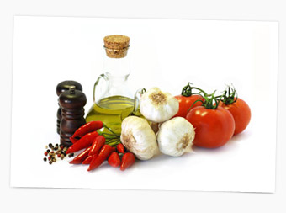  lasagnes maison | filet de lieu meunière sauce bisque | tartine savoyarde maison
légume | pommes de terre vapeur |  | riz pilaf
fromages | fromage ou yaourt |  | fromage ou yaourt | fromage ou yaourt
desserts | fruits de saison | fruits de saison | fruits de saison | fruits de saison
desserts | buffet de desserts | buffet de desserts | buffet de desserts | buffet de desserts

